Передатчик смесительного типа «Приятель-12».
(Март 2014 года)

- Как говорят в Одессе: «Немного за жизнь…»

Согласно моим (личным) критериям, необходимо хотя бы 2 конструкции, сравнительно оригинальных, за год собирать ! Уже март заканчивается, а у меня «полное отсутствие соблюдения своих- же критериев»…
Имеющаяся передающая приставка к RX «Дружок-10», в результате падения радио-сумки, точнее, поскользнувшись я непроизвольно «зафитилил» сумку в овраг и… КТ920А
«немного вышел из строя». Механически, просто сломался. Отремонтировать приставку, не имея КТ920 , невозможно. Да и есть реальное основание собрать новую передающую приставку.
Лучшими транзисторами, для работы в лесах- полях, бесспорно являются КТ920- но у меня все мои КТ920 использованы. Старый верный друг Володя Шаповаленко UA1CAK презентовал мне несколько КТ921, которые я никогда не применял. Вот и интересная задача, проверить в работе КТ921, если что-то пойдёт не так, есть и резерв- КТ610(agn tnx UA1CAK).

- Сборка и настройка «Приятеля- 12».

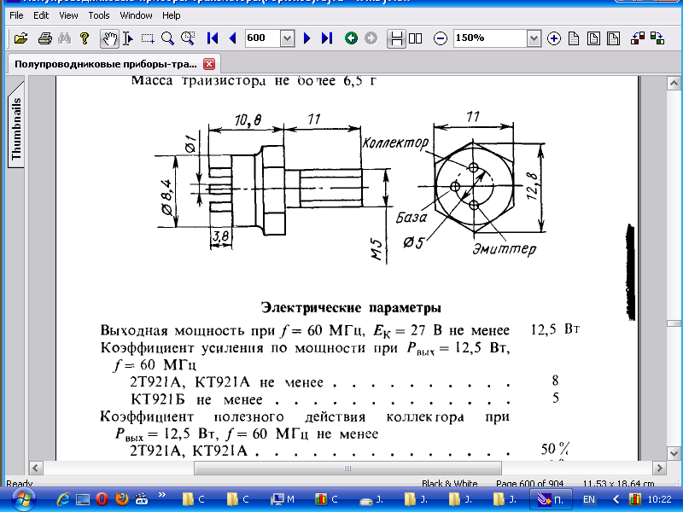
Разумеется, КТ921 для моих целей имеет и недостатки- напряжение питания 27 вольт, я использую 12 вольт, что неизбежно снизит усиление транзистора. Но, надёжность работы транзистора при этом только возрастёт.

Для сравнения привожу схему передатчика трансивера прямого преобразования… Но, передатчик смесительного типа существенно сложнее. Но, в общем-то ничего уж такого сложного- вместо кварцевого гетеродина диодный смеситель и усилитель на КП302.

Блок схема передатчика проста и понятна!
Я, ранее, применял в смесителе аналоговую микросхему 235ПС1, но микросхемы (увы!) тоже все применены. Отличные микросхемы!
Диодный смеситель не только не усиливает сигнал, а напротив ослабляет, что предполагает необходимость дополнительного усиления.
Далее ряд фото, я даже поставил шикарный переключатель, который позже заменил тумблером. «Жаба душила»- слишком шикарный переключатель, который лучше применить в более сложном устройстве.

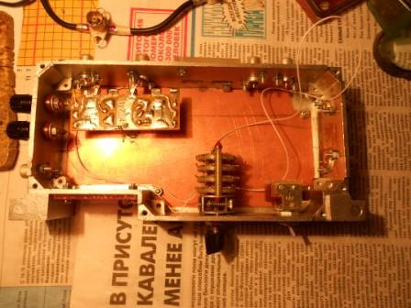
Начинается работа: устанавливаю диодный балансный смеситель, в верхнем левом углу аппарата, переключатель и пр. Переключатель позже я снял, решил, что столь шикарный переключатель пригодится в другом устройстве.
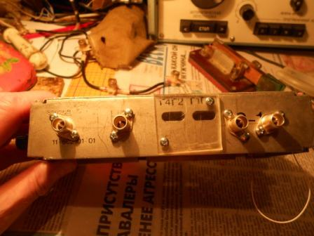

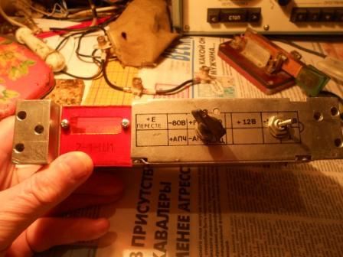

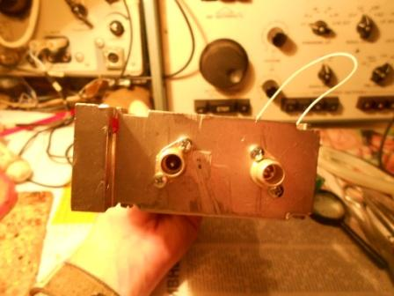

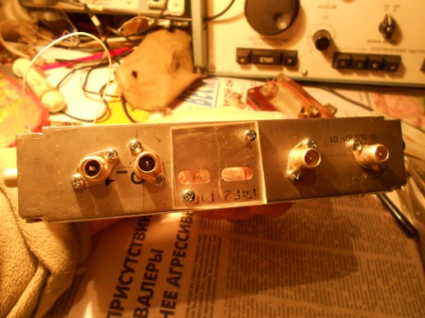

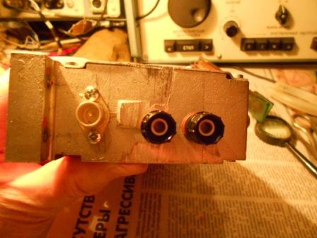

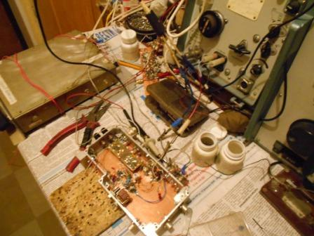
Требуется поработать ножовкой по металлу, лобзиком, напильником, дрелью…
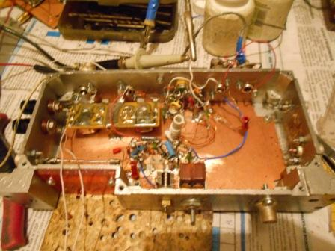
Началась интересная творческая работа.
Вот это, на схеме, основной блок смесительного передатчика.
Примечание. С тех пор, как я из 4-5 источников получил информацию, что FT-817 (QRP трансивер, о чём знают все любители QRP), может давать помехи телевидению и, что меня очень поразило, даже кабельному телевидению, я предпочитаю не использовать широкополосных усилителей
Начинается, многими коллегами весьма нелюбимый процесс налаживания конструкции.
Я, как раз, очень люблю этот процесс!
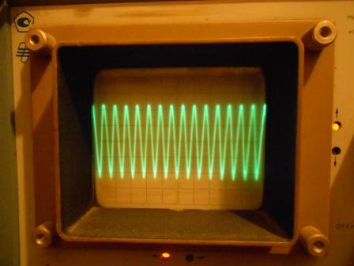

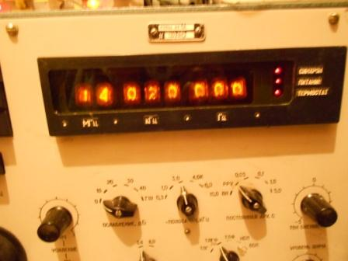

Синусоида отличной формы, тон сигнала- музыкальный, всё отлично.
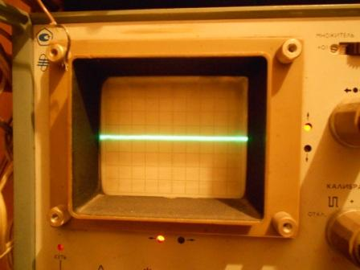
При отключении любого гетеродина- полное пропадание сигнала на выходе!
Словом- этот блок работает прекрасно.
Примечание. В общем-то, казалось- бы далее никаких проблем! Однако ещё потребовалось довольно много усилий!
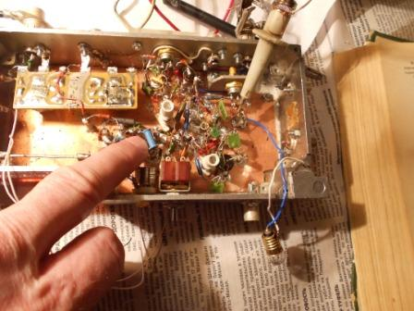
Естественно я попробовал получить сотню- другую милливатт с предоконечного каскада – на КТ904. Т.к. КТ920А у меня «немного» нет.
Как и предполагал, при 24 вольтах (27 вольт «под рукой» не было) питания и КТ904 и КТ921 работают существенно лучше, чем при 12 вольтах…

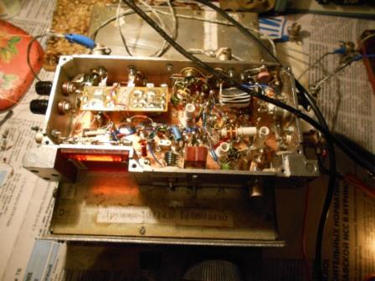
Завершение настройки конструкции.
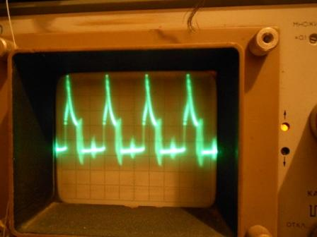
При «выкачивании» мощности (3 ватта, не подумайте, что речь идёт действительно о чём- то существенном) – требуется, что бы антенна была очень чётко согласована- иначе вместо синусоидального ВЧ сигнала на выходе передатчика появляется просто жуткий спектр.
Меня такое не устраивает абсолютно! В лесах- полях обеспечить неизменные параметры антенны невозможно, если работать на разные антенны, особенно при временном подвешивании антенны на различных площадках…
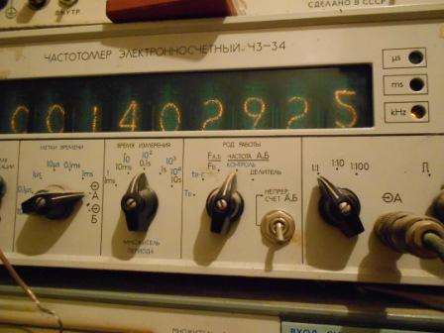
Уменьшаю мощность до QRPP- 0.5 ватта и проверяю качество сигнала при сопротивлении от 37.5 ом до 200 ом.
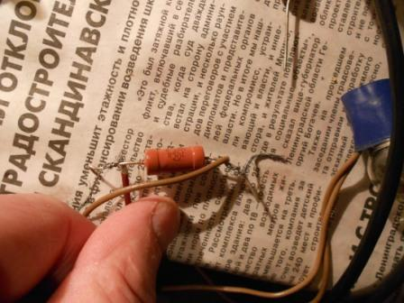

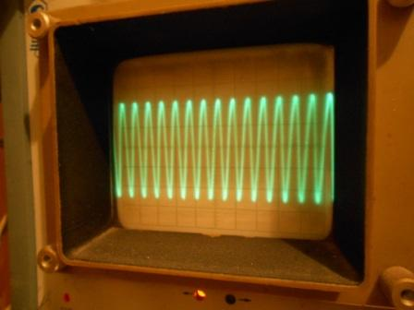
75 ом- сигнал идеален.
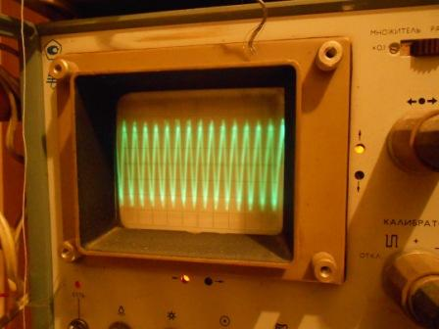
200 ом – терпимо, некоторое «размытие» сигнала имеется, но допустиме.
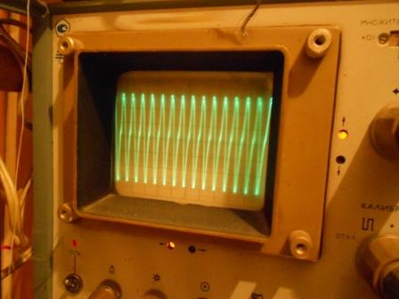
37.5 ом- тоже допустимо.
Итак, 0.5 ваттами можно работать с большинством антенн- GP, Delta, Dipole, что меня вполне устраивает.
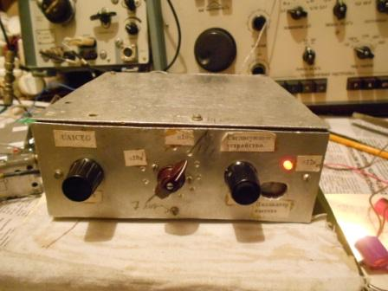
Идеально вообще-то работать с СУ, которое у меня имеется и безотказно работает. (Увесистая штука, конечно…).
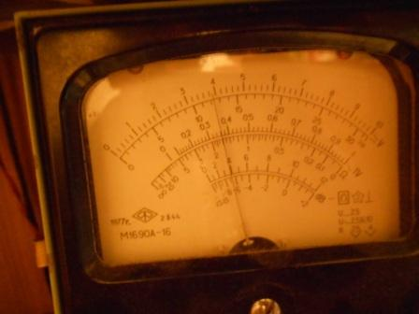

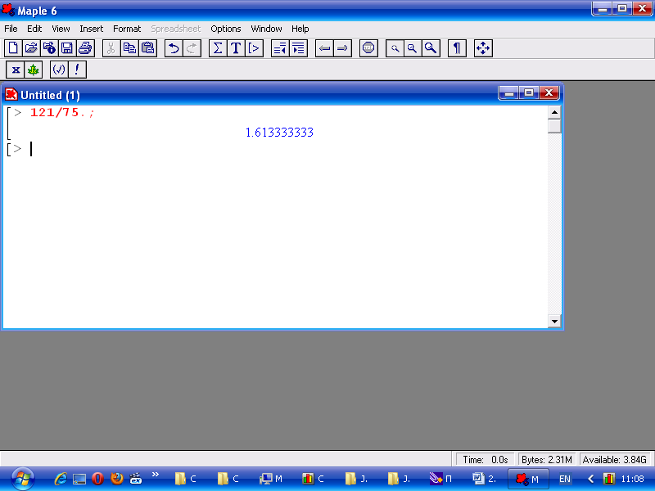
Включив внутренний усилитель СУ я получил всего-то 1.6 ватта. Но, с согласующим устройством можно вообще работать на любую антенну, всё будет успешно согласовано.

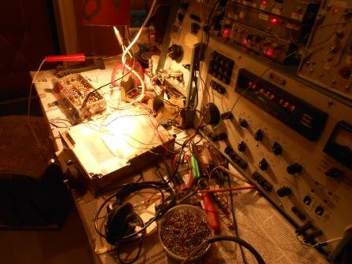
Вчера ночью (29.03.2014) я завершил конструкцию. На столе рабочий беспорядок… Кто занимается конструированием поймёт, что так и бывает.

30.03.2014. Практическая проверка «Приятеля-12» в эфире. В лесах- полях.
В общем- то конструкция, это опытный образец, но конструкция завершённая и, как я рассчитываю- работоспособная. Я не сомневался, что аппарат работоспособен, но в силу личных критериев: пока в реальном эфире не проверил- заявлять о работоспособности- пустой трёп!
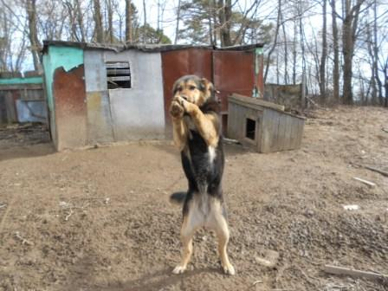

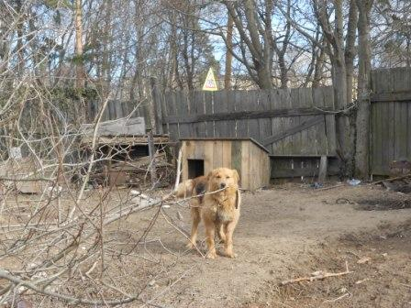
Угощаю знакомых собачек. Впрочем, они и не голодны, просто радуются появлению знакомого человека. Погладил их, они благодарно заглядывают в глаза и лижут руки.
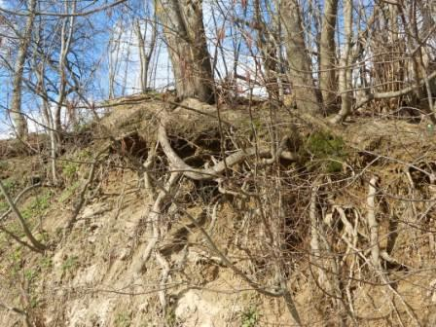

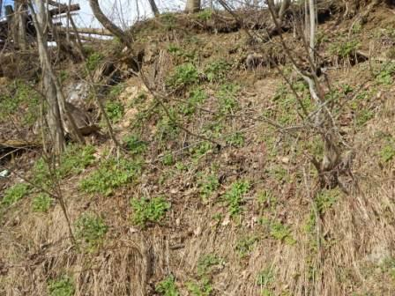

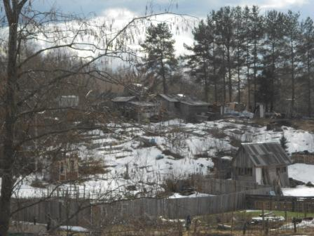
На северных склонах высотки- вполне зима.
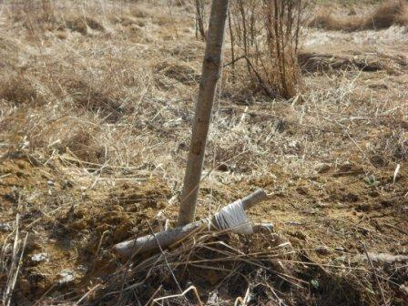

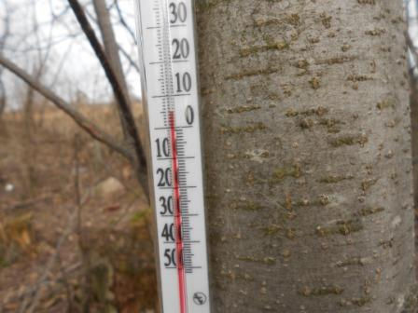

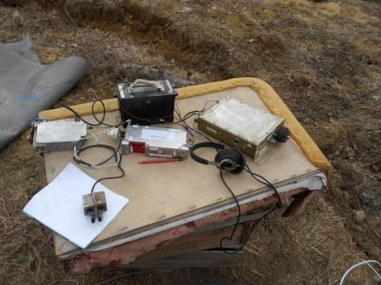
Начинаю работать пол- ваттами. R22STR- вызывал раз 10, безответно.
DL1DGS, RA9SEH, SQ5OVL, UA4NBH, OK2WM, OE1HFC/p- безответно.
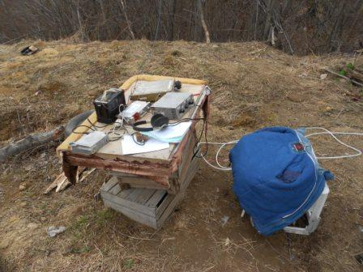
Извлекаю СУ, включаю внутренний усилитель и начинаю работать «QRO», целых 1.6 ватта. (Это вам, выражаясь дворовым жаргоном, не хухры- мухры!).
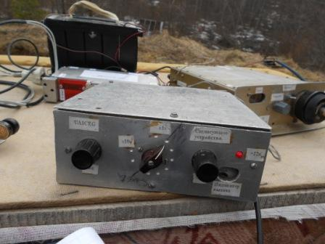
Примечание: имейте в виду, это все QRO станции, это не на QRP частотах! Не подумайте, что я кого-то упрекаю, что не услышал .Они, собственно, имеют полное право не замечать QRPP сигнал! На QRP частотах не было никого…

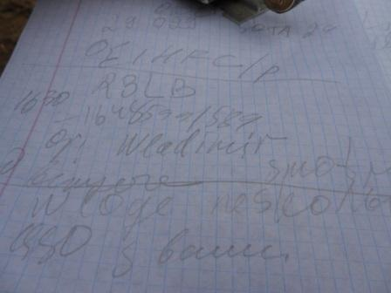

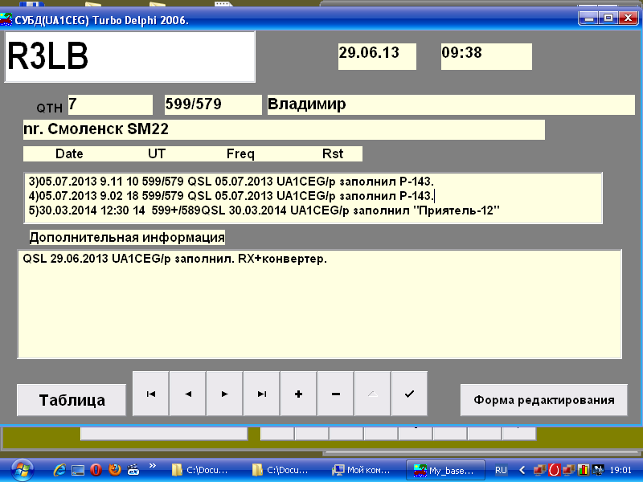
Отозвался Владимир R3LB, старый знакомый. Вот уж не спеша поговорили! Минут 20 с лишним.
Далее откликнулся тоже знакомый Joska, но это я выясни л только вернувшись домой. В лесах- полях позывной HA0EX мне не показался знакомым.
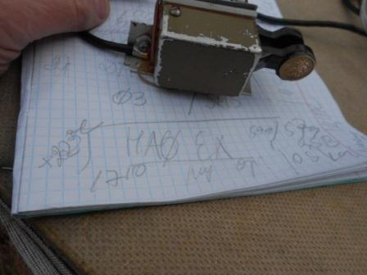

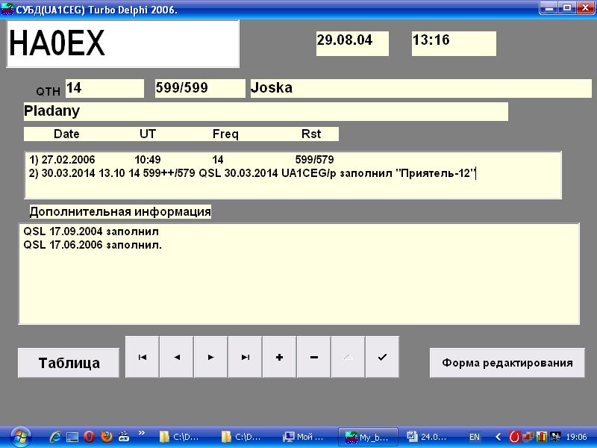
Не вспомнил, да и немудрено, с 2006 года не встречались!

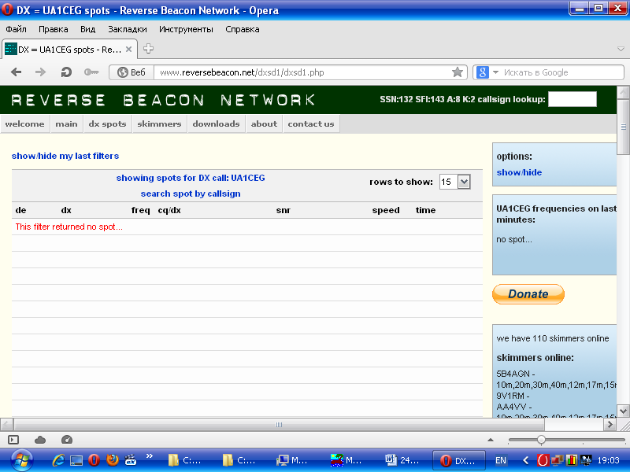
Ни один скиммер мою работу не зафиксировал.
«Приятель-12» проверен в работе, вполне подходит для работы QRPP, дело за активностью на QRP частотах.

Большое спасибо Владимиру и Joska, принять слабый сигнал моего 1.6 ваттного передатчика, когда рядом было 2 «пайлапа» это показатель высокой квалификации этих операторов!

P/S. О схеме… Как абсолютное большинство паяющих радиолюбителей, собравших конструкцию по оригинальному варианту, испытываю большое нежелание к документальному оформлению. Ничего особенного: диодный балансный смеситель- контур- усилитель на КП302- эммитерный повторитель КТ603- выходной транзистор КТ921 (или КТ610, результат один- 0.5 ватта на выходе), п-контура на входе и выходе выходного транзистора. Итого 4 контура на рабочую частоту. Помех TVI абсолютно нет..
Разумеется, схему я могу опубликовать схему, но вряд ли она будет востребована…

73! UA1CEG Юрий Александров, д.Гарболово. Ленинградской области, Всеволожского района.

LO23, KP50FI.

Сайт: www.ua1ceg.club72.su
зеркало: www.ua1ceg.ru

